# Bài 1: Tìm hiểu hàm số lượng giác bằng phần mềm GeoGebra

**Giải Toán 11 Bài 1: Tìm hiểu hàm số lượng giác bằng phần mềm GeoGebra**  
**Chuẩn bị:**  
- Máy tính xách tay có cài đặt phần mềm GeoGebra hoặc có kết nối Internet.  
- Máy chiếu hoặc màn hình ti vi lớn.  
- Thực hành trong phòng máy nếu các trường có điều kiện.  
- Sách giáo khoa Toán 11, tập một – bộ sách Chân trời sáng tạo.  
**Hướng dẫn chức năng của GeoGebra**  
Để vẽ đồ thị trên GeoGebra ta thực hiện các thao tác trên bốn vùng sau:  
1. Vùng chứa các thanh công cụ;  
2. Vùng hiển thị danh sách các đối tượng;  
3. Vùng làm việc: chứa đồ thị vẽ được của các hàm số lượng giác;  
4. Vùng nhập lệnh: để nhập công thức các hàm số và biểu thức.  
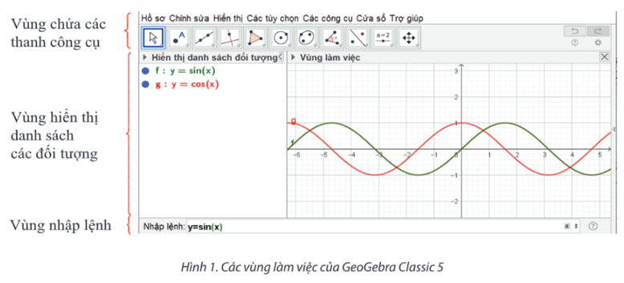  
**Tổ chức hoạt động**  
Chia lớp thành các nhóm, mỗi nhóm từ 4 đến 8 học sinh.  
Nhóm trưởng phân công các thành viên trong nhóm thực hiện các hoạt động sau:  
**Giải Toán 11 trang 146 Tập 1**  
**Hoạt động 1 trang 146 Toán 11 Tập 1**: Vẽ đồ thị hàm số y = sin x  
1. Khởi động phần mềm đã cài đặt trên máy tính hoặc truy cập vào trang web: https://www.geogebra.org/ để sử dụng phiên bản online.  
2. Các bước thao tác trên Geogebra: Nhập phương trình theo cú pháp y = sin(x) vào vùng nhập lệnh (Hình 2).  
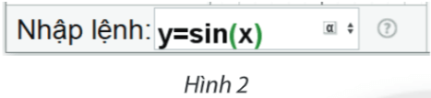  
3. Ta có ngay đồ thị hàm số y = sin x trên vùng làm việc như Hình 3.  
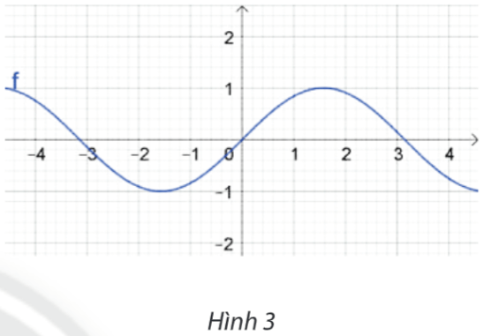  
**Lời giải:**  
Học sinh thực hiện theo các bước ở hoạt động 1.  
   
**Thực hành 1 trang 146 Toán 11 Tập 1**: Vẽ đồ thị hàm số lượng giác y = cos x trên cùng hệ trục tọa độ với hàm số y = sin x.  
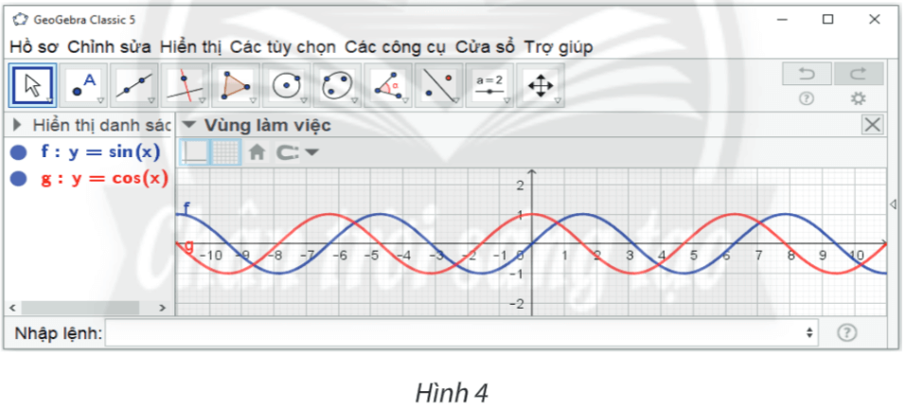  
**Lời giải:**  
• Ta đã vẽ hàm số y = sin x trên hệ trục tọa độ ở hoạt động 1 (như hình vẽ).  
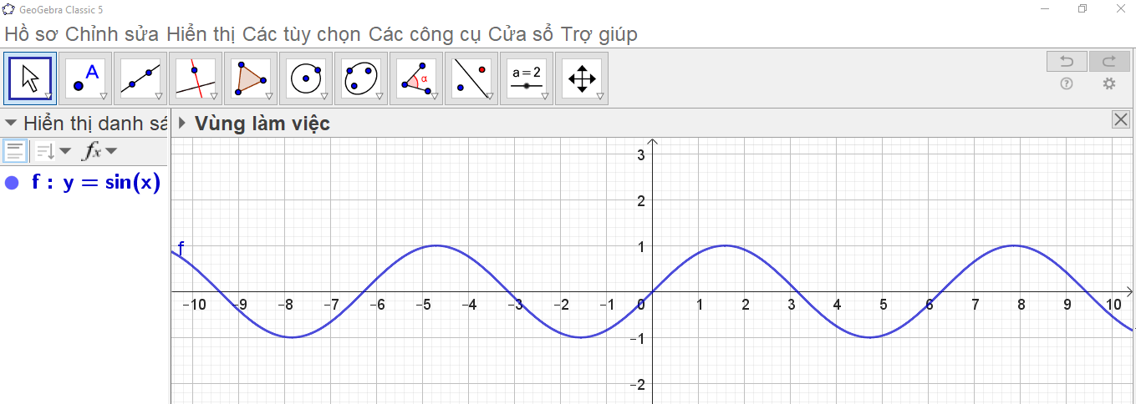  
• Thao tác trên Geogebra: Nhập phương trình theo cú pháp y = cos(x) vào vùng nhập lệnh.  
  
• Ta có ngay đồ thị hàm số y = cos x trên vùng làm việc như hình vẽ.  
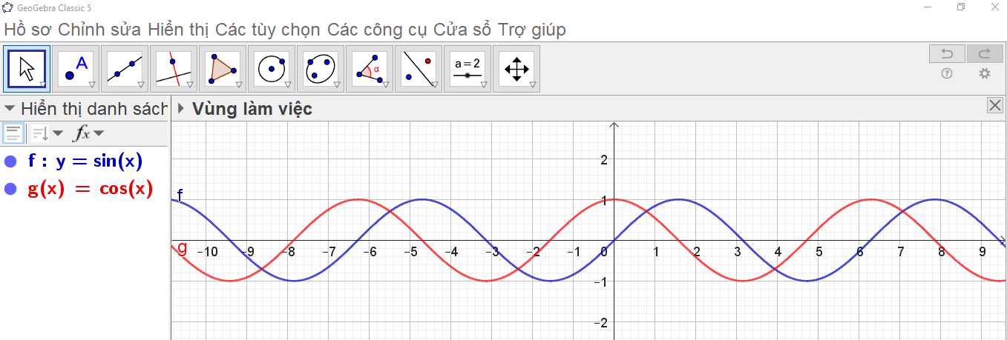  
   
**Thực hành 2 trang 146 Toán 11 Tập 1**: Vẽ đồ thị hàm số lượng giác y = tan x và y = cot x trên cùng hệ trục tọa độ.  
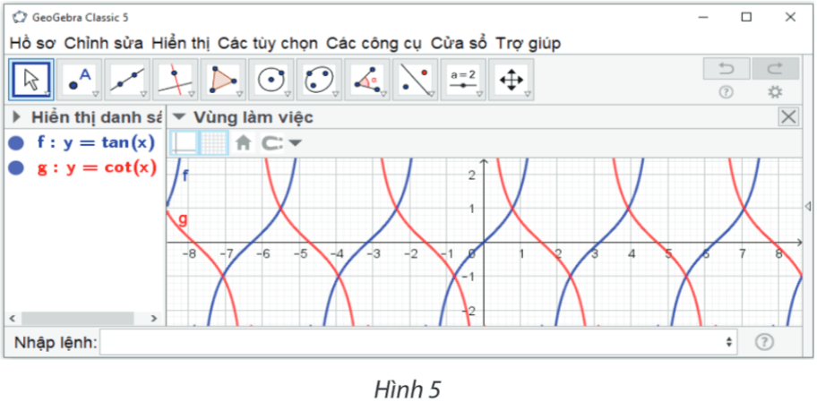  
**Lời giải:**  
Ta thực hiện vẽ đồ thị hàm số lượng giác y = tan x và y = cot x trên cùng hệ trục tọa độ theo các bước sau:  
*Bước 1.* Khởi động phần mềm đã cài đặt trên máy tính hoặc truy cập vào trang web: https://www.geogebra.org/ để sử dụng phiên bản online.  
*Bước 2.* Các bước thao tác trên Geogebra: Nhập phương trình theo cú pháp y = tan(x) vào vùng nhập lệnh (như hình vẽ).  
  
Ta có ngay đồ thị hàm số y = tan x trên vùng làm việc như hình vẽ.  
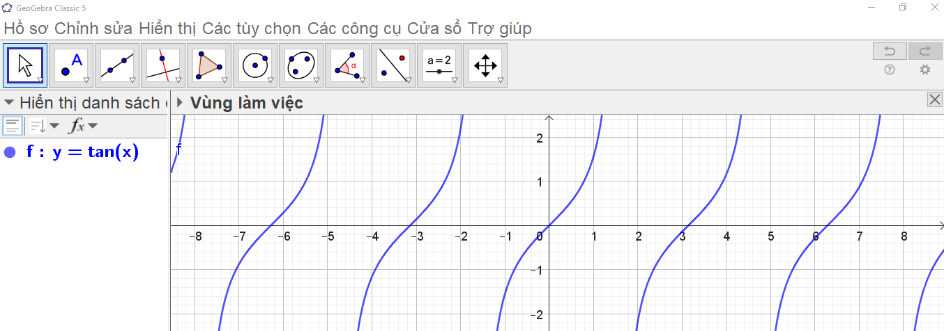  
*Bước 3.* Các bước thao tác trên Geogebra: Nhập phương trình theo cú pháp y = cot(x) vào vùng nhập lệnh (như hình vẽ).  
  
Ta có ngay đồ thị hàm số y = cot x trên vùng làm việc như hình vẽ.  
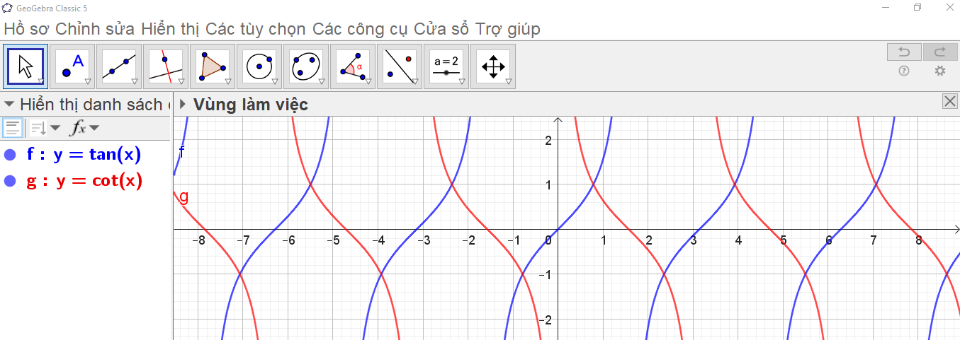  
**Giải Toán 11 trang 147 Tập 1**  
**Hoạt động 2 trang 147 Toán 11 Tập 1**: Dùng đồ thị để giải thích tính chất của các hàm số lượng giác  
**Lời giải:**  
**Ví dụ.**  
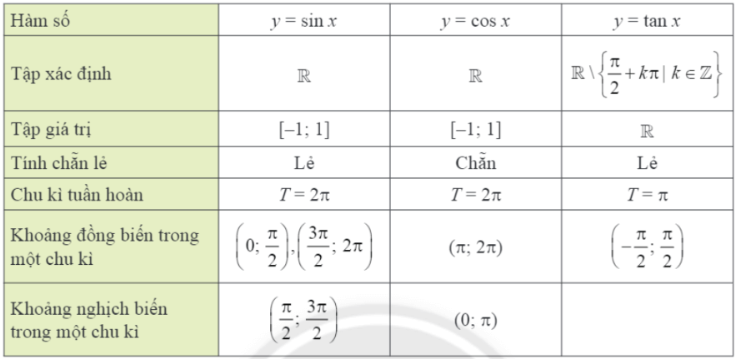  
   
**Thực hành 3 trang 147 Toán 11 Tập 1**: Dùng đồ thị giải thích tập xác định; tập giá trị; tính chất chẵn lẻ; tính tuần hoàn; chu kì; khoảng đồng biến, nghịch biến của hàm số y = cot x.  
**Lời giải:**  
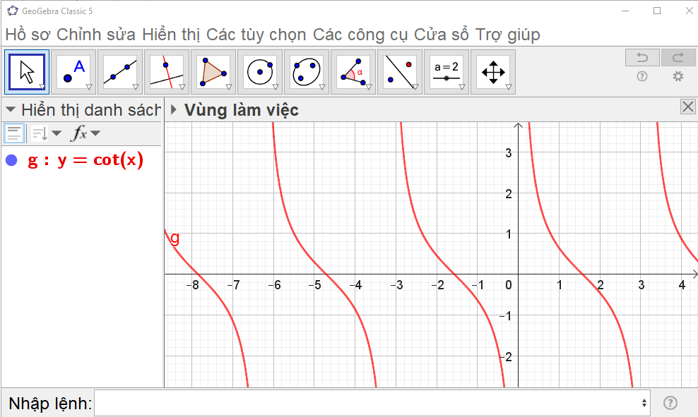  
Dựa vào đồ thị hàm số y = cot x, ta có:  
• Tập xác định: D = ℝ\{kπ | k ∈ ℤ}.  
• Tập giá trị: ℝ.  
• Tính chẵn lẻ: hàm số y = cot x là hàm số lẻ.  
• Tính tuần hoàn: hàm số y = cot x là hàm tuần hoàn.  
• Chu kì: T = π.  
• Hàm số y = cot x không có khoảng đồng biến.  
• Hàm số y = cot x nghịch biến trên (kπ; π + kπ) (k ∈ ℤ).  
**Xem thêm lời giải bài tập Toán 11** **Chân trời sáng tạo hay, chi tiết khác:**  
**Bài tập cuối chương 4**  
**Bài 1: Số trung bình và mốt của mẫu số liệu ghép nhóm**  
**Bài 2: Trung vị và tứ phân vị của mẫu số liệu ghép nhóm**  
**Bài tập cuối chương 5**  
**Bài 2: Dùng công thức cấp số nhân để dự báo dân số**